Varning för billig trallskruv!

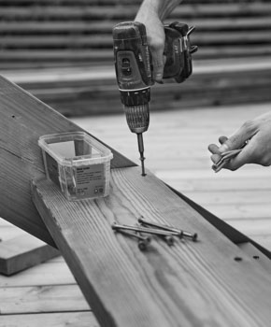

Ta inte risken att få göra om jobbet, bara för att skruven rostar. Välj en kvalitetsskruv från början. Den är dessutom lättare att dra i.

Bra skruv gör jobbet så mycket enklare. Den är lättare att dra i och den går inte sönder när man gör det. Billig skruv riskerar dessutom att rosta och missfärga däcket.

Välkända märken
Välj en skruv från välkända märken. Den är testad och godkänd sedan årtionden tillbaka. Valet av sort avgörs sedan av träslag, dimensioner och läge. Är det ett utsatt läge, t ex nära hav/kust, så är det väl värt att satsa på en extra tålig rostskyddad skruv.

Typiskt för bra skruv:
• Rostar inte
• Missfärgar inte virket
• Spräcker/flisar inte virket
• Är lättare att dra i
• Går inte sönder
• Kräver inte förborrning
• Kräver ingen försänkning

Några bra trallskruvar:
• ESSVE Torpedo Max III
Sveriges bästa trallskruv” enligt Testfakta. Finns som Corrseal (C4-klass) och Rostfri A2.

• Gunnebo PRO Impreg®+
Har TX-fäste för stabilt grepp. Har ett hårt, slagtåligt och självläkande skikt. Dubbelgängad. Gunnebo har även Hardwood-skruv och Rostfri A4.

• Grabber T-Rex Rostfri A2
Lättskruvad med ett snyggt och diskret slutresultat. Bits medföljer.

• VSB Turbo
Finns i tre varianter: Zincotech Au, (korr-klass C4), sätthärdat, rostfritt stål (A2) och syrafast stål (A4).

Det här är trallskruv som Woody gärna rekommenderar. De är alla korrosionsskyddade och lätta att skruva i tack vare sin borrfunktion och frässpår i skruvgängan. De kan
drivas ner i virket med en fin finish utan flisor och sprickor.
Alla är godkända i sina respektive korrosivitetsklasser: C4 för tryckimpregnerat virke i normal miljö, rostfri A2 för utsatta miljöer, hårda, exotiska träslag och större dimensioner samt rostfri A4 för marina miljöer.

